1. IO流的操作规律(之所以要弄清楚这个规律，是因为流对象太多 ，开发时不知道用哪个对象合适)：想要知道开发时用到哪些对象，只要通过四个明确即可

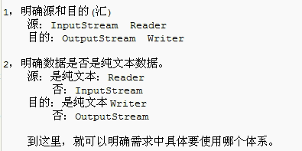

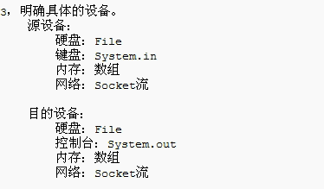

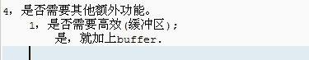

1. 例1：复制一个文本文件

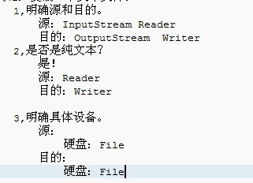



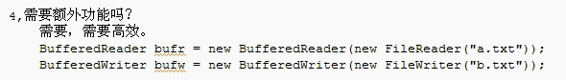

1. 例2：读取键盘录入信息，并写入到一个文件中  
   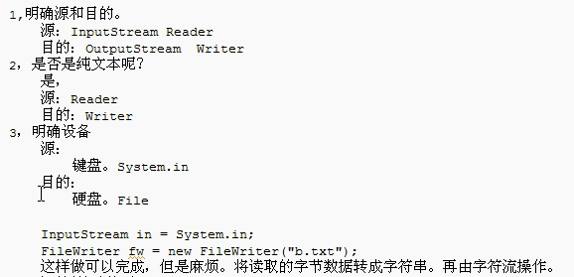

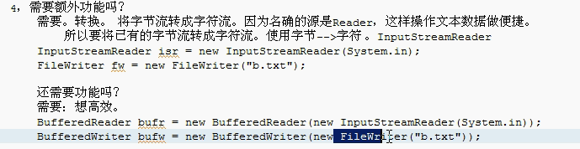

1. 例3：将一个文本文件数据显示在控制台上

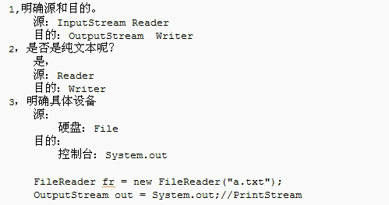

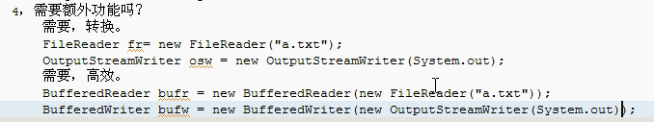

1. 例4：